# 医伯乐-可行性分析报告

目录

医伯乐-可行性分析报告 1

一、项目简介 1

二、软件开发成本及运行维护成本估算 2

1. 目的 2

2. 要求 2

3. 软件项目费用概算 2

4. 各项费用取费依据 3

5. 费用总计 7

三、软件的推广方式和推广成本 7

1. 推广方式 7

2. 推广成本 8

四、软件盈利模式 9

1. 合同项目模式 9

2. 增值功能付费 9

3. 广告位收费 9

4. 增值广告收费 9

五、估算软件的效益 9

1. 成本分析 9

2. 分析方法 10

六、投资回报期 10

1. 定义 10

2. 分类 10

## 一、项目简介

医伯乐：定位为医药人才招聘网站。包括前端网站和后台管理系统，前端网站的主要用户包括个人和企业，提供个人中心和企业中心，其中个人中心的主要功能包括个人注册、职位查看、职位收藏、职位搜索、投递简历等功能，企业中心主要功能包括企业注册、职位发布、简历审核等功能，后台管理系统负责用户、职位、简历等数据的查询和管理。

## 二、软件开发成本及运行维护成本估算

### 目的

软件工程不同于一般工程项目，受用户需求的影响，开发方式的影响很大，如果没有明确的预算，会导致软件开支不可控制，随着项目的进行，开发方要承担的风险也会增加；如果没有预算，更不可能与客户达成开发协议。

### 要求

好的项目预算应该包括团体预算与小组或个人预算两部分，对突发事件等的考虑也应该放在项目预算中，并将项目的开支细化到小组乃至个人。同时，软件开发的成本估算，应是从软件计划、需求分析、设计、编码、单元测试、集成测试到认证测试，整个开发过程作为依据的。由于此次是小组4人进行对“医伯乐”的课程设计开发，因此成本估算要求相对较低。

### 软件项目费用概算

1. **项目阶段划分**

软件项目全过程可分为：立项阶段、建设阶段、完成阶段。不同阶段工作重点不同。为保证软件项目开发质量，避免因需求不确定，或者频繁更改所造成的成本上升，同时也利于项目费用概算，软件项目建设最好采取“总体规划、分段实施”的原则。

1. **各阶段费用构成**

**咨询费**：包括立项阶段的可行性分析、需求分析、系统设计、估价等方面的工作所需要指出的费用。

服务费：第三方测试机构的验收测试费、监理单位的监理费、进行数据扫描录入等方面工作的数据处理费等。

**建设费**：软件开发商在开发、实施、维护等方面的费用。其中包括：软件开发费、系统实施费、运行维护费。

**附加费**：针对具有特殊性质的软件开发项目。

### 各项费用取费依据

1. **咨询费**

由于此次项目可以看作由小组成员进行一系列分析设计，因此这部分费用比较难以计算以及确定。

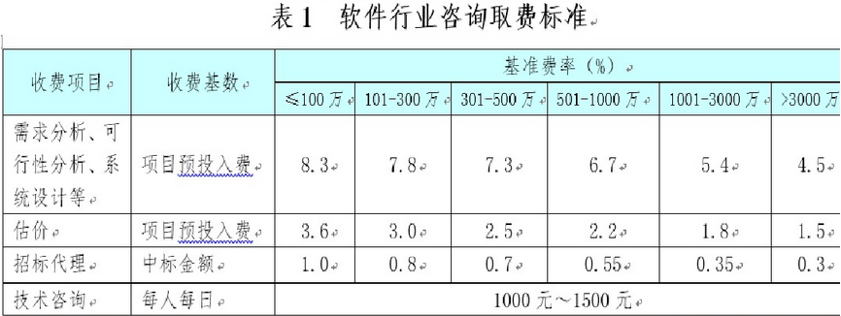

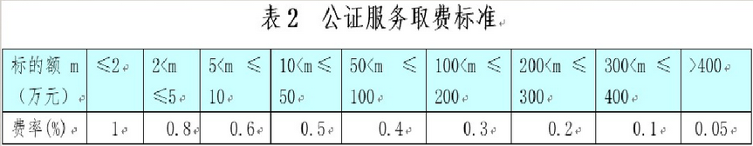

1. **建设费**

建设费 = （开发工作量 + 实施工作量 + 运行维护工作量） * 人月成本

**4.2.1.开发工作量**：由于功能点估算法太过复杂，因此这里我们使用相对简单的任务量估算法。小组4名成员在开发设计期间需要一人承担多职共同分摊任务，同时组长需要负责任务分配。有以下表格来表明：

|  |  |  |  |
| --- | --- | --- | --- |
| **开发阶段** | **投入人员情况** | **时间（月）** | **工作量（人月）** |
| 需求分析 | 系统分析员4人（组员） | 0.5 | 0.5*2*2.5=2.5 |
| 系统设计 | 系统分析员4人（组员） | 0.5 | 0.5*2*2.5=2.5 |
| 编码 | 程序员4人（组员） | 0.5 | 0.5*4*1=2 |
| 测试 | 测试工程师4人（组员） | 0.25 | 2*0.25*1=0.5 |
| 项目管理 | 项目管理人员1人（组长） | 1 | 1*1*3=3 |
| 合计：10.5人月 | | | |

**4.2.2.实施工作量**（人月）= 开发工作量D * 实施系数s（当用户数小于100人时，可看作s=0.2），因此，实施工作量=4人月 。

**4.2.3.运行维护工作量**（人月） = （开发工作量+实施工作量）* 维护系数w

维护系数w取值范围位0.15-0.20，由于项目较小，维护系数较低，取0.15即可。

因此，运行维护工作量=3.6人月。

**4.2.4.人月**

是指软件企业一个月平均需要的所有成本开销（包括工资、奖金、福利、办公成本、国家各种税费、管理费用等等）及软件企业合理利润的总和，初一企业员工人数。将工资（软件企业需要支付给软件开发人员的工资的平均值）设为B（湖南2019年的软件企业平均工资为8000/月，这里我们也按照此平均月薪）。

人月成本（Q）=（工资+福利+奖金+办公成本+资源储备+基础建设+税收利润）*（1+管理费率）=（B+0.20B+0.476B+B/3+0.2B+0.15B+B/3) * 1.2=3.23 * B

**4.2.5.总计**

**建设费=（10.5+4+3.6）* 3.23 * B=58.463 * B = 467704（元）**

1. **服务费**

**4.3.1.验收测试费**=功能确认测试+项目验收测试

1. **功能确认测试费**

收费标准：8000-10000元

1. **项目验收测试**

收费标准：验收测试费 = 建设费D * 各项测试费率之和 * 调节系数

验收测试费率表：

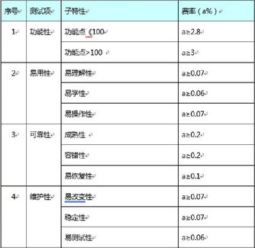

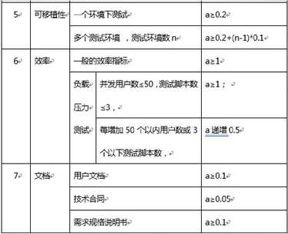

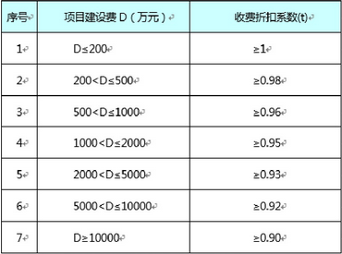调节系数t取值范围：

1. **总计**

验收测试费=8000+713184*1*5.15/100=44728.98（元）

**4.3.2.工程监理费**

= 建设费D * 基本费率a * 地域调整系数d * 工期调整系数e

1. **基本费率a：**

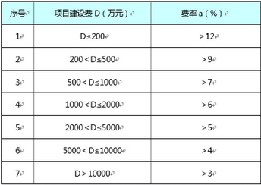

1. **工期调整系数e：**

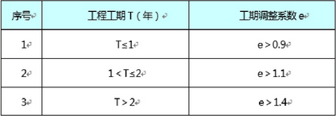

1. **地域调整系数d：**

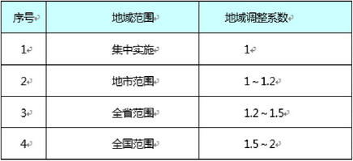

1. **总计**：工程监理费=713184*0.12*1*1=85582.08（元）

**4.3.3.服务费总计**：

服务费 = 验收测试费 + 工程监理费 = 44728.98+85582.08=130311.06（元）

1. **附加费**

如果用户需要软件开发商提交源代码，则必须支付相应的知识产权费；如果所开发的项目时涉密项目，则需要额外再支付给软件开发商保密费。我们小组项目暂时还不涉及这些费用。

### 费用总计

**开发成本及运行维护成本 = 咨询费 + 建设费 + 服务费 + 附加费 = 467704+ 130311.06**

**= 598015.06（元）**

## 三、软件的推广方式和推广成本

### 推广方式

1. **网站自身**

通过网站自身功能完成用户二次营销：普通用户通过本网站提交简历获取相应的积分，通过积分可以换取实体金钱。企业用户可以通过发布招聘信息，招聘到优秀人才，同时网站会给企业一定的报酬。

1. **第三方应用推荐**

（推广用户质量：高）通过知名软件或者大软件来推广。

1. **广告植入**

通过一些广告商家或者广告位进行推广

1. **视频**

通过微电影或者抖音等微视频，以生动有意义的主题来进行推广。

1. **预装渠道**

通过与部分手机厂商进行商量，将app端软件植入到rom中。

1. **红人推广**

与知名网红合作，通过网红直播宣传软件。

### 推广成本

1. **网站自身**

以1000积分兑换1元人民币，投递一份简历用户获取200积分方式进行推广。

1. **第三方应用推荐**

通过一次一年的合同，一次交付推广金额。

1. **广告植入**

与商业广告平台进行商量合同，一次支付推广金额，同时需甲方能够保证在合同范围内能够使得广告必须是我们的软件广告信息，并允许乙方能够更改广告内容。

1. **视频**

设备费用 5w 人工工资费用：5w 平台播放费用 5w 文稿费用：5w。

1. **预装渠道**

与手机厂家达成装机合同，在规定时间内厂家不可将软件从rom中删除。

1. **红人推广**

与知名网络主播或者与软件背景有关的主播合作，进行推广。推广时间根据推广效果来决定，先签订一个星期的合同，预算在20w左右，并根据主播推广业绩，进行提成。

|  |  |  |  |
| --- | --- | --- | --- |
| 推广方式 | 推广成本 | 推广难度 | 推广效果 |
| **网站自身** | **5W** | **难** | **差** |
| **第三方应用推荐** | **20W** | **中等** | **中等** |
| **广告植入** | **20w** | **中等** | **中等** |
| **视频** | **5W** | **中等** | **一般** |
| **预装渠道** | **50W** | **简单** | **较好** |
| **红人推广** | **30W** | **简单** | **较好** |

1. **推广成本总计（上述推广方式不需全部选择，于是推广成本取平均值）**

**推广成本：80w**

## 四、软件盈利模式

### 合同项目模式

该模式是指甲方（客户方）和乙方（开发方）签订合同，甲方委托乙方开发合同规定的项目。甲方出钱，乙方干活，项目的产权通常属于甲方。该软件可以寻找甲方进行资金投入，利润比较可观。

初步设定合同：**20w/份。**

### 增值功能付费

增加增值服务收费，例如简历评估，简历修改。

初步设定服务费：**100元/次。**

### 广告位收费

通过一些企业发布招聘信息，进行收费。

参照合同项目模式收费。

### 增值广告收费

软件通过投放商家的广告来进行收费。

参照合同项目模式收费。

## 五、估算软件的效益

估计开发成本、运行费用和新系统将带来的经济效益。运行费用取决于系统的操作费用和维护费用，操作费用包括操作人员、工作时间、消耗物资等等，系统的经济效益=使用新系统而增加的收入+使用新系统可以节省的运行收入。因为运行费用和经济效益两者在软件的整个生命周期内都存在，总的效益和生命周期的长短有关，所以应该合理的估计软件的寿命。

### 成本分析

1. **代码行技术**
2. **任务分解技术**
3. **自动估计成本技术**

### 分析方法

1. **货币的时间价值**

假设年利率为i，如果现在存入P元，则n年后可以得到的钱数为：F=P（1+i）^n，这也就是P元在n年后的价值。

1. **投资的回收期**

使用累积的经济效益等于最初投资所需要的时间。

1. **纯收入**

在整个生命周期之内的累积经济效益（折合成现在值）与投资之差。

1. **投资的回报率**

把资金存入银行或贷给其他企业能够获的利息，通常用年利率衡量利息多少。类似的也科技计算投资回收率，用它衡量投资的大小，并且可以把它和年利率率相比较。

## 六、投资回报期

### 定义

投资回收期就是使累计的经济效益等于最初的投资费用所需的时间。投资回收期就是指通过资金回流量来回收投资的年限。标准投资回收期是国家根据行业或部门的技术经济特点规定的平均先进的投资回收期。追加投资回收期指用追加资金回流量包括追加利税和追加固定资产折旧两项。

### 分类

1. **静态投资回收期**
2. **定义**

静态投资回收期是在不考虑资金时间价值的条件下，以项目的净收益回收其全部投资所需要的时间。投资回收期可以自项目建设开始年算起，也可以自项目投产年开始算起，但应予注明。

1. **优点**

能够直观地反映原始总投资的返本期限，便于理解，计算简单；可以直接利用回收期之前的净现金流量信息。缺点是没有考虑资金时间价值和回收期满后发生的现金流量；不能正确反映投资方式不同对项目的影响。只有静态投资回收期指标小于或等于基准投资回收期的投资项目才具有财务可行性。

1. **动态投资回报期**

在采用投资回收期指标进行项目评价时，为克服静态投资回收期未考虑资金时间价值的缺点，就要采用动态投资回收期。且软件几乎都采用该方式计算计算投资回报期。

通过软件盈利模式和软件效益的估算，可以计算得出预计该软件每年收入为：**50w**。进而考虑每年物价的波动，已知软件开发及运行维护成本为：**598015.06，**软件推广成本为：**80w。**由于相关参数不明，于是投资回报期不能给定精确值，故：初步计算出该软件投资回报期约为**3.2年（38.4月）**。